August 17, 2023.

Dear Friends:

We appreciate the trust given to this project. Today we want to share with you that we have achieved the goal of training 21 young people, empowering them for employability.

We know that the world of work demands more training; therefore, we forge in young people skills that allow them to obtain better results in their job search. On this occasion, we trained 7 young people in the following areas:

- Soft skills: Ismael (27 years old), Rosa (23 years old), Ana (20 years old), Marisol (20 years old), and Elba (29 years old).
- Innovation and continuous improvement: Wendy (24 years old)
- Microsoft Office and General Technical Skills: Diego (21 years old)

With the donations received through individual and corporate from GlobalGiving, and other sources, we were able to continue contributing to change. Thank you for making it possible.

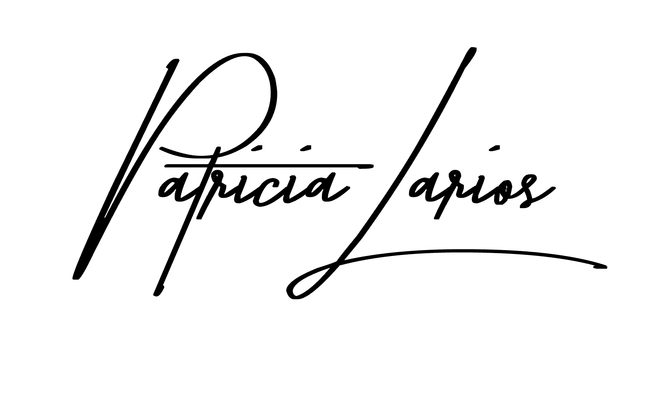
Kind regards,

Patricia Larios
Executive Director

Agosto 17, 2023

Queridos amigos:

Agradecemos la confianza otorgada en este proyecto. Hoy queremos compartirles que hemos logrado la meta de capacitar a 21 jóvenes, empoderándolos para la empleabilidad.

Sabemos que en la actualidad el mundo laboral demanda mayor capacitación, por ello, forjamos en los jóvenes, habilidades que les permitan obtener mejores resultados en su búsqueda laboral. En esta ocasión capacitamos a 7 personas, en las siguientes áreas:
- Habilidades blandas: Ismael (27 años), Rosa (23 años), Ana (20 años), Marisol (20 años) y Elba (29 años).
- Innovación y mejora continua: Wendy (24 años)
- Microsoft Office y habilidades técnicas generales: Diego (21 años)

Con a las donaciones recibidas a través individuos y corporativos, por medio de GlobalGiving y otras fuentes pudimos seguir contribuyendo al cambio. Gracias por hacerlo posible.

Reciban un cordial saludo,

Patricia Larios
Directora ejecutiva

